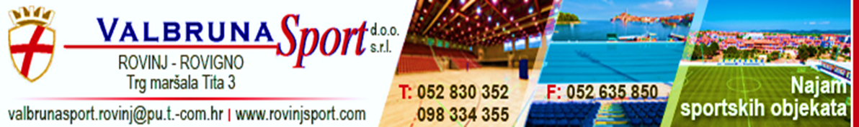

IZVJEŠĆE O POSLOVANJU TRGOVAČKOG DRUŠTVA
"VALBRUNA SPORT" d.o.o. – s.r.l.
ROVINJ – ROVIGNO
ZA 2019.g.

Rovinj, svibanj 2020.

S A D R Ž A J

- OPĆI PODACI O DRUŠTVU

  - Izvadak iz rješenja o registraciji

- MISIJA I VIZIJA DRUŠTVA VALBRUNA SPORT d.o.o.

2.1. Misija
2.2. Vizija

- PRIKAZ OBJEKATA U KOJIMA SE ODVIJALA OSNOVNA DJELATNOST

- OSVRT NA POSLOVANJE I DINAMIKU REALIZACIJE PLANA NABAVE U 2019. GODINI

INVESTICIJSKO ODRŽAVANJE
  - OSNOVNA SREDSTVA

- KRETANJE DUGOTRAJNE IMOVINE DRUŠTVA

- STRUKTURA RADA I ZAPOŠLJAVANJA DRUŠTVA U 2019. GODINI
  - Prikaz zaposlenih

- FINANCIJSKI POKAZATELJI POSLOVANJA ZA 2019. GODINU
7.1. Prihodi
7.2. Račun dobiti i gubitka

- ZAKLJUČAK

- OPĆI PODACI O DRUŠTVU

  - Izvadak iz rješenja o registraciji
“Valbruna sport” osnovana je 1992. kao javno poduzeće, a osnivač je Skupština općine Rovinj.
Obzirom da se poduzeće moralo uskladiti sa Zakonom o trgovačkim društvima i Zakonom o športu Gradsko vijeće Grada Rovinja na svojoj sjednici održanoj 19.12.1997. donijelo je Odluku o preoblikovanju javnog poduzeća u društvo s ograničenom odgovornošću.
Preoblikovanje je 23.12.1998. provedeno rješenjem Trgovačkog suda u Rijeci broj Tt-98/2078-4.
Osnivač i 100% vlasnik Trgovačkog Društva je Grad Rovinj.
Skupštinu Društva obnaša Gradsko vijeće Grada Rovinja.
Odlukom Skupštine Društva temeljni kapital Društva povećan je dokapitalizacijom tijekom 2008. g. za 47.699.025,00 kuna pa sada iznosi 48.862.600.00 kuna.
Nadzorni odbor Valbruna sporta d.o.o. ima 3 člana koje imenuje Skupština društva, na način i po postupku propisan odredbama Zakona o radu.
Članovi Nadzornog odbora se imenuju na vrijeme od 4 godine.
Nadzorni odbor tijekom 2019. čine :

Predsjednik - Samuel Benussi
Članovi: - Roberto Krevatin
- Moris Popović

Uprava Društva sastoji se od jednog člana Uprave – Direktora, koji zastupa Društvo samostalno i pojedinačno.

Djelatnost društva je slijedeća:

- upravljanje sportskim objektima
- organiziranje sportske rekreacije
- organiziranje sportskih priredbi

2. MISIJA I VIZIJA DRUŠTVA VALBRUNA SPORT d.o.o.

2.1. Misija

Misija Valbruna sporta d.o.o. je da, u suradnji sa osnivačima i u djelokrugu prenesenih ovlasti za obavljanje djelatnost upravljanja sportskim objektima i osigura trajno i kvalitetno obavljanje istih, održavanjem svih sportskih objekata i uređaja u stanju funkcionalne sposobnosti, uz maksimalno poštivanje javnog interesa lokalnih zajednica u kojima djeluje, uz stalnu brigu o zadovoljstvu svojih radnika kao i svih korisnika naših usluga što čini okosnicu sadašnjeg i budućeg poslovnog upravljanja Društvom.

2.2. Vizija

Biti usmjeren na kontinuirano pružanje izvrsne usluge gradnjom i stalnim unapređivanjem sportskih objekata, vlastitih tehničko-tehnoloških i ljudskih resursa, zasnovano na principima zaštite okoliša i osiguranja stalne izobrazbe svih zaposlenih. Naše buduće djelovanje mora počivati na povećanju zadovoljstva svih korisnika naših objekata, stalnim unapređivanjem održavanja, uređenja i čišćenja objekata, poštujući pri tome načela ekonomičnosti, racionalnosti i svrsishodnosti a s temeljnim ciljem da prostor u kojemu djelujemo, učinimo ugodnijim i poželjnijim za život svih korisnika naših usluga.
3 Prikaz objekata u kojima se odvijala osnovna djelatnost

  - Dvorana "Valbruna"
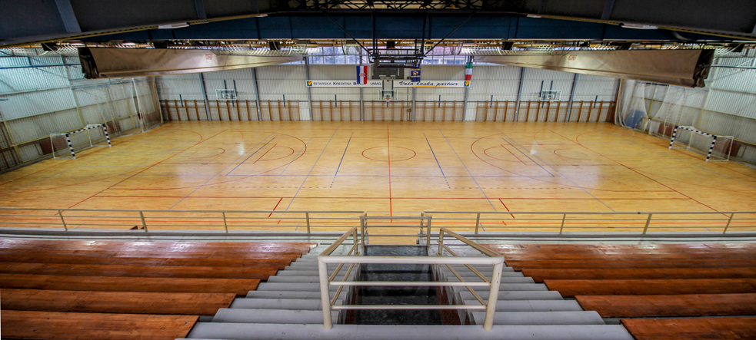

U eksploataciji od 1985. godine, povezana je toplom vezom sa osnovnom školom “J. Dobrila”, a locirana je u neposrednoj blizini kompleksa nogometnih igrališta koji čine veći dio sportsko-rekreativne zone.
U dvorani "Valbruna" sa godišnjim kapacitetom od 9.570 sati, odvijala se nastava OŠ J. Dobrile, aktivnosti sportskih klubova i održavala su se takmičenja dvoranskih sportova.
Za potrebe škola dvorana je bila na raspolaganju od 8.00 do 17.00 sati (12 školskih sati x 3 radne dvorane, odnosno 5.040 školskih sati godišnje).
Za potrebe klubova dvorana je bila na raspolaganju svaki dan od 18.00 do 23.00 pa i duže ovisno o potrebama klubova, odnosno 962 sata godišnje, na što treba dodati i sate koje klubovi koriste subotom i nedjeljom za redovna takmičenja i turnire, a što iznosi još 227 sati godišnje.
Prosječna iskoristivost dvorane je 90,2% što je vrlo visoki postotak. Nadogradnjom osnovne škole J. Dobrile nastava za više razrede odvijala se u jednoj smjeni pa je iskoristivost dvorane bila veća u jutarnjim satima, a popodnevni termini bolje su se koristili za sportske klubove.
Od sportskih klubova dvoranu za treninge koristili su:

Tabela 2
1. | ŽENSKI RUKOMETNI KLUB | 368 sati godišnje
2. | MUŠKI RUKOMETNI KLUB | 482 sati godišnje
 | Ukupno | - sati godišnje

  - Dvorana "Pionirski dom"
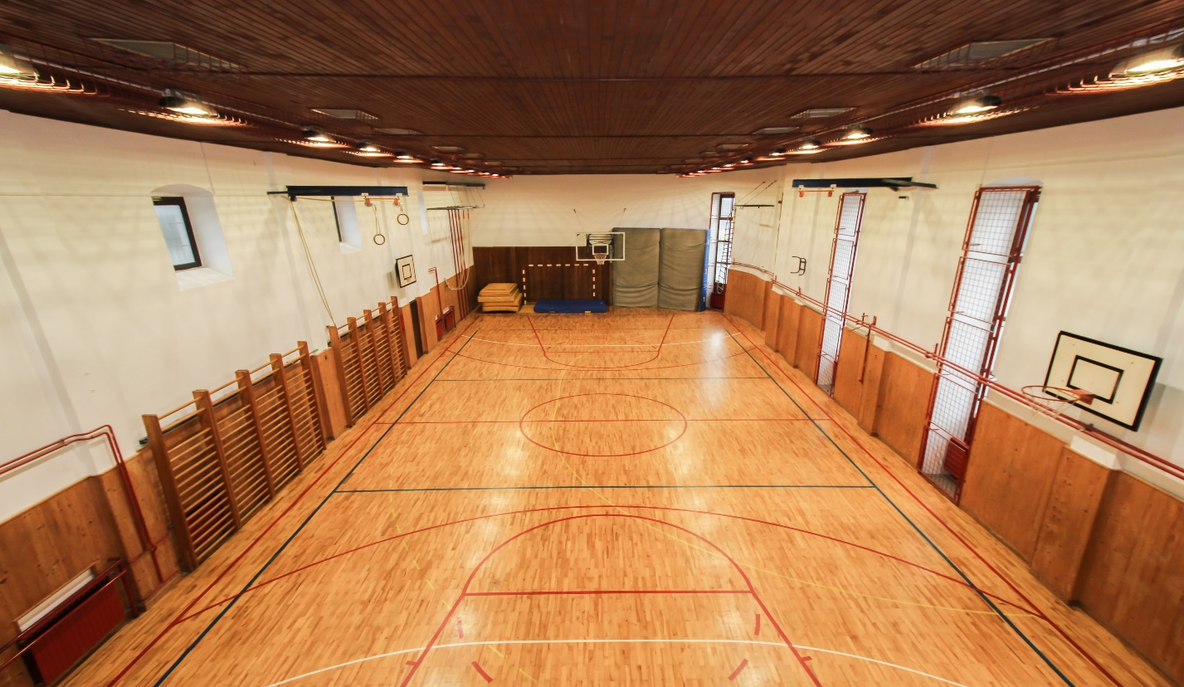
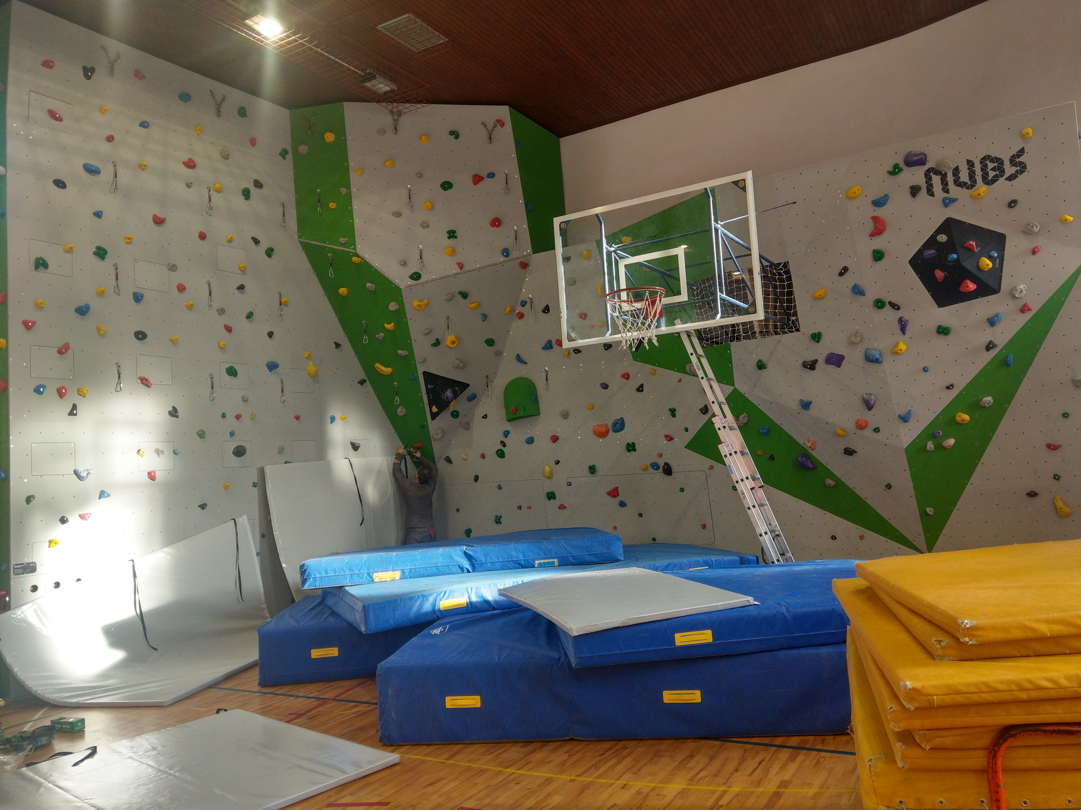
U neposrednoj blizini Talijanske osnovne škole “B. Benussi”, sa dva rukometna igrališta čini jedinstvenu cjelinu gdje susrećemo razne društvene interese i djelatnosti i to kao dio tjelesne kulture djece i mladih, od predškolskog pa do srednjoškolskog uzrasta, treninga i natjecanja sportaša i rekreacije građana.
Za potrebe talijanske osnovne škole i vrtića dvorana je dana na raspolaganje od 8.00 do 16.00 od ponedjeljka do petka, odnosno 1.493 sati godišnje.
Za potrebe klubova i građana rekreativaca dvorana je bila na raspolaganju od 16.00 do 23.00 sata od ponedjeljka do subote, a po potrebi i nedjeljom, odnosno 854 sati godišnje.

Od sportskih klubova dvoranu su koristili: Tabela 3
1. | RITMIČKA GIMNASTIKA | 320 sati godišnje
2. | DRUŠTVO ZA SPORTSKU REKREACIJU | 178 sati godišnje
3. | MAŽORETKINJE | 178 sati godišnje
4. | PENJAČI | 178 sati godišnje
 | Ukupno | 854 sati godišnje

  - Dvorana "Mlinovi"
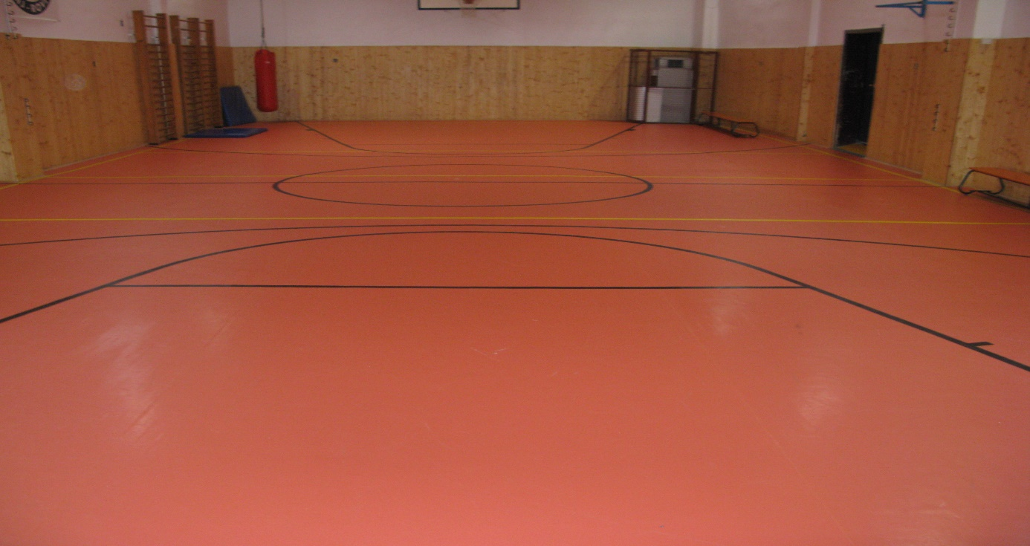

Nalazi se u neposrednoj blizini Osnovne škole “V. Nazor”, te godinama služi kao dvorana za borilačke sportove.

Od sportskih klubova dvoranu su koristili: Tabela 4
1. | TAE KWON DOO KLUB | 130 sata godišnje
2. | KARATE KLUB | 140 sati godišnje
3. | BUDOKAI | 88 sati godišnje
4. | HRVANJE | 104 sati godišnje
 | Ukupno | 462 sati godišnje

  - Dvorana "Gimnasium"
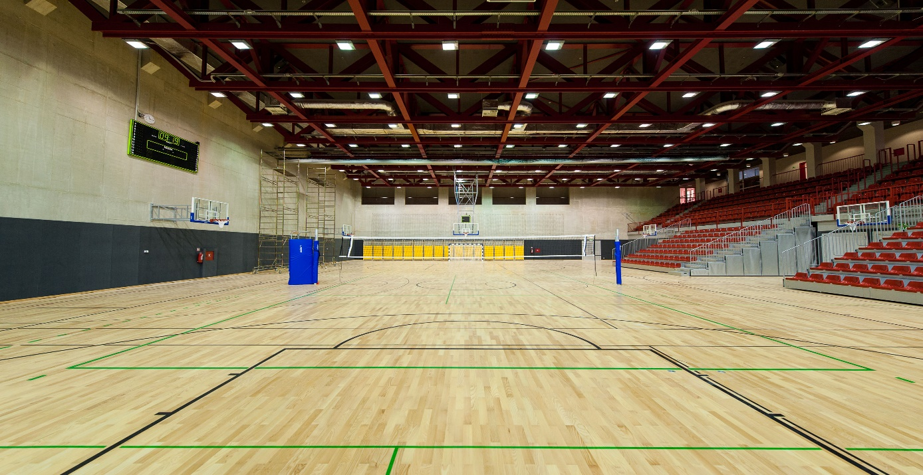

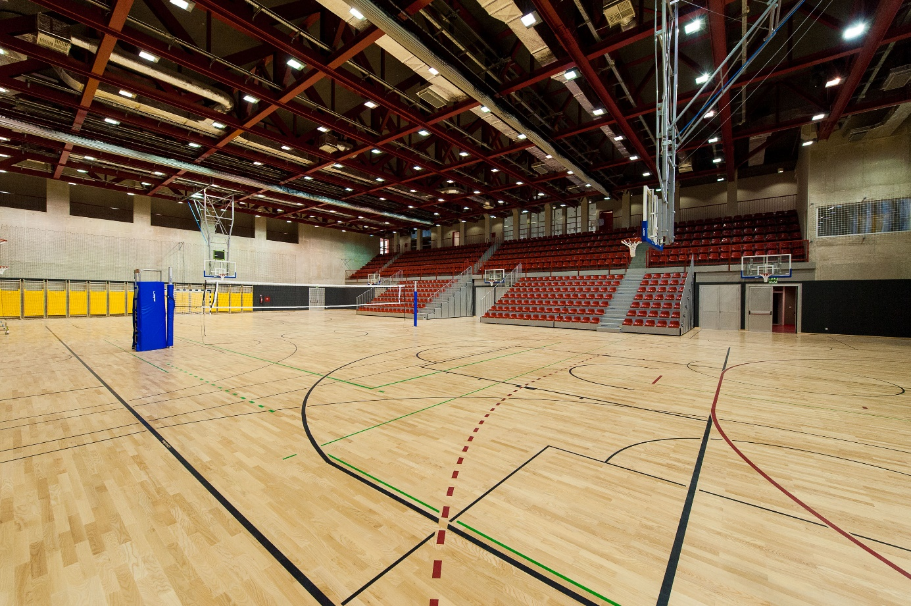

Novoizgrađena moderna dvorana najveći i najvrjedniji objekt u eksploataciji od 2013. godine, povezana je toplom vezom sa Talijanskom srednjom školom i Srednjom školom Zvane Črnje, a locirana je u neposrednoj blizini strukovne škole Eugena Kumičića čiji učenici također koriste dvoranu.
Za potrebe škola dvorana je na raspolaganju od 8.00 do 16.00 sati, dok je za potrebe klubova dvorana na raspolaganju svaki dan od 16.00 do 23.00 pa i duže ovisno o potrebama klubova.
Prosječna iskoristivost dvorane je vrlo visoka, a obzirom da je dvorana i klimatizirana korisnici imaju idealne uvjete za rad.

Od sportskih klubova dvoranu su koristili: Tabela 5
1. | MUŠKI ODBOJKAŠKI KLUB | 521 sati godišnje
2. | ŽENSKI ODBOJKAŠKI KLUB | 427 sati godišnje
3. | KOŠARKAŠKI KLUB | 169 sati godišnje
 | Ukupno | 1.117 sati godišnje

  - Bazen "Delfin"
Nalazi se na jednoj od najljepših pozicija u gradu i već je desetljećima okupljalište mladih u ljetnom periodu, kao i prvo mjesto gdje je većina Rovinjaca proplivala.
Za funkcioniranje bazena potrošilo se 535.000 kuna, a za stavljanje u pogon i održavanje postrojenja još 28.000 kuna.

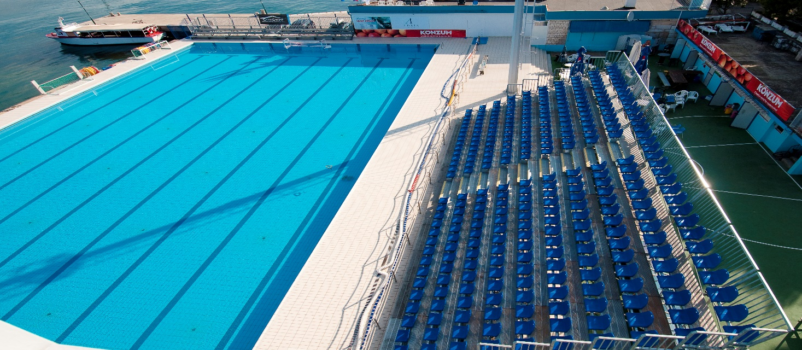

Na bazenu Delfin održane su škole plivanja Plivačkog i Vaterpolo kluba, kao i kolonije svih ljetnih škola koje su organizirali ostali klubovi iz Rovinja.
Na bazenu je treniralo 380 sportaša kroz aktivnosti plivačkog i vaterpolo kluba koristili su bazen 720 sati, a za građanstvo je bazen bio na raspolaganju 450 sati.
U toku 2019. godine škole su koristile bazen "Delfin" 445 sati.

Željeznička stanica
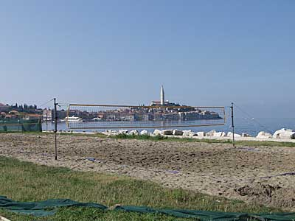

Polivalentni centar “Željeznička stanica” zamišljen je kao okupljalište građana i rekreacijska zona. Na prednjem, odnosno obalnom dijelu uređene su travnate odnosno pješčane višenamjenske površine, igrališta za green volley i beach volley, na kojima se igra odbojka, a u unutarnjem prostoru organizirani su fitness i teretana.
Obzirom da nismo imali dovoljno sredstava za ulaganja u fitness dali smo spomenuti prostor u podnajam, od čega smo ostvarili godišnji prihod od 39.600,00 kuna.

  - Nogometno igralište Rovinjsko selo

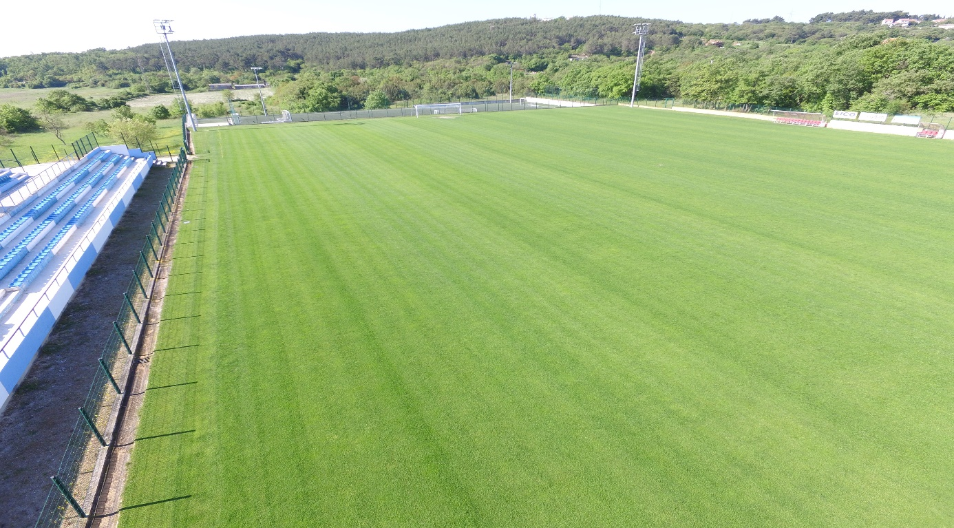

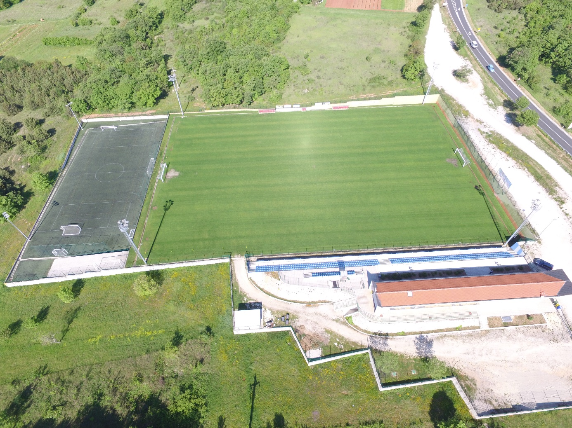

Moderno igralište na kojem je veliko igralište sa prirodnom travom i jedno manje za mali nogomet od umjetne trave. Služi prvenstveno za potrebe nogometnog kluba „Mladost“ Rovinjsko selo, a koriste ga i rekreativci kao i ostale nogometne ekipe koje dolaze u Rovinj na pripreme.
  - Kompleks nogometnih igrališta „Valbruna“ Rovinj

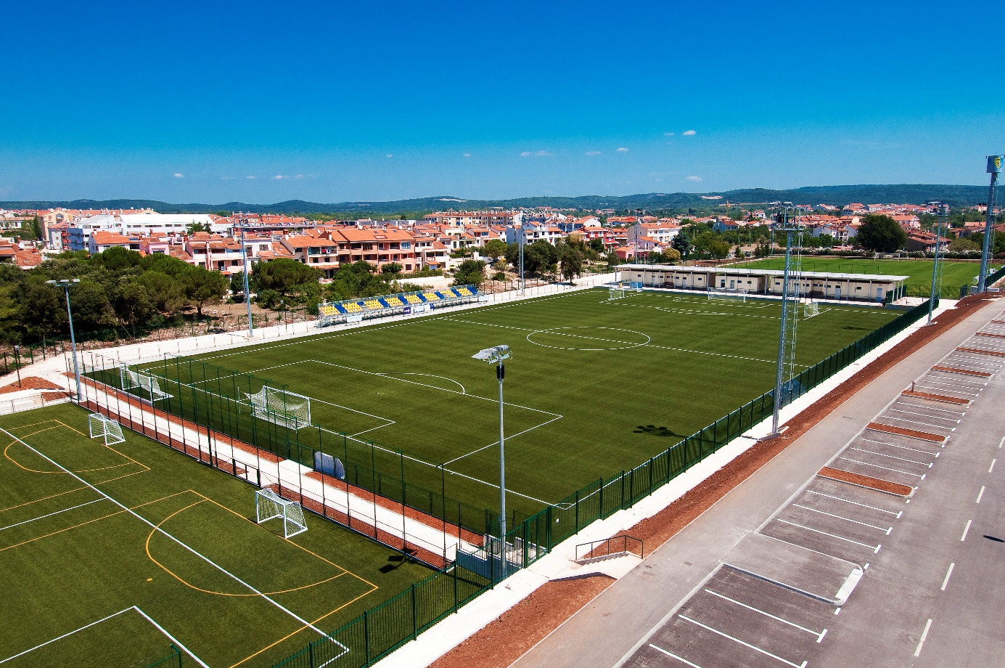

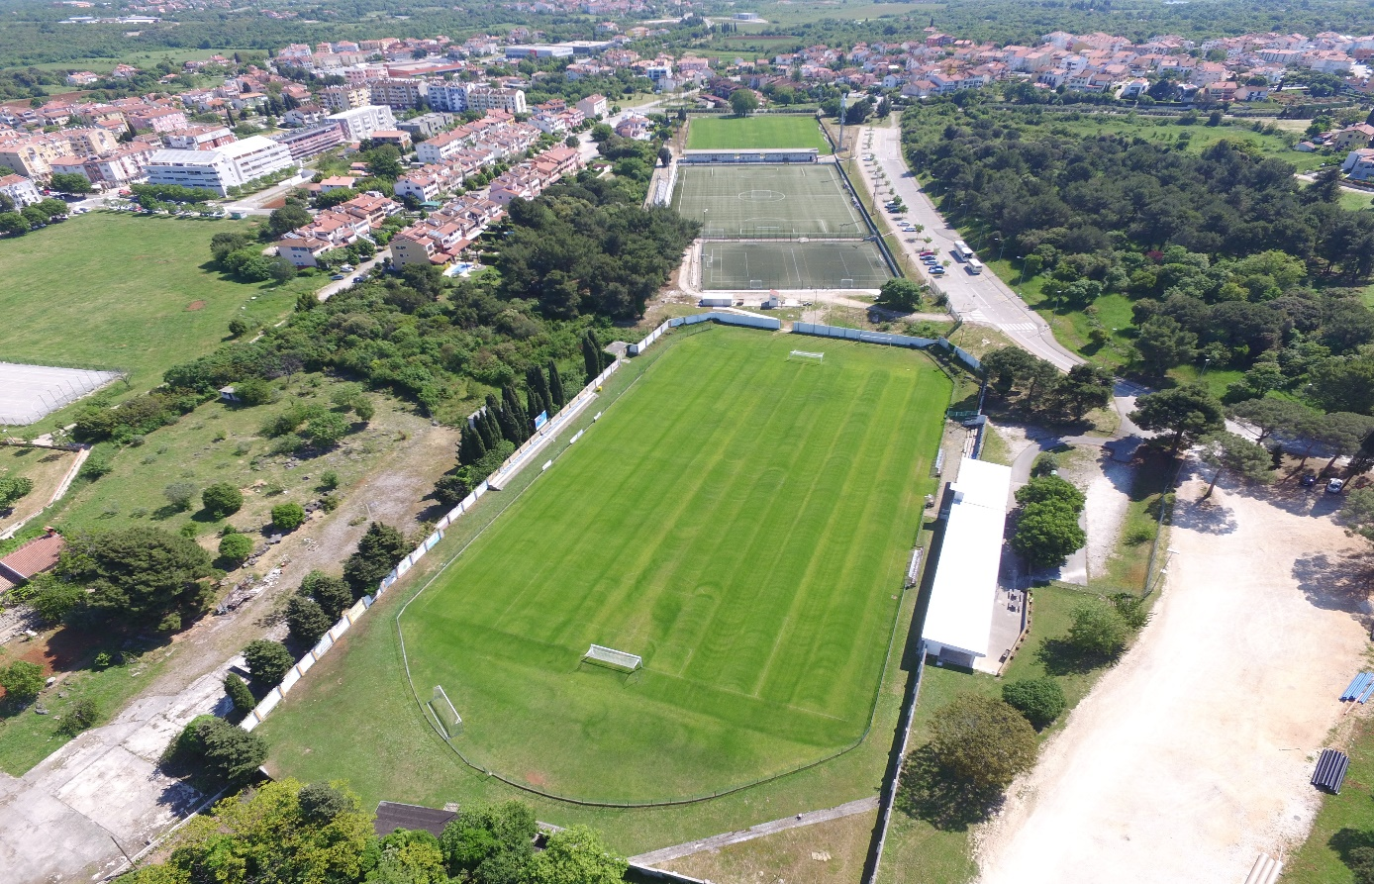

Sastoji se od dva travnata terena od prirodne trave i dva terena od umjetne trave (jedno normalnih dimenzija, a drugo za nogomet 7 igrača, a po potrebi se pretvara u dva terena za mali nogomet). Terene koristi NK Rovinj za svoje potrebe, zatim rekreativci, a u zimskom periodu i mnogobrojne ekipe koje dolaze u Rovinj na pripreme.

PRIPREME NOGOMETNIH EKIPA U 2019. GODINI

Na zimskim pripremama imali smo 84 nogometne momčadi koje su bile na zimskim pripremama u Rovinju i Rovinjskom selu. Moramo napomenuti da smo u Hrvatskoj postali top destinacija za pripreme vrhunskih (u našem okruženju) nogometnih ekipa počevši od naše seniorske nogometne reprezentacije koja je započela pripreme za svjetsko prvenstvo u Rusiji upravo u Rovinju gdje se je stvorila pozitivna atmosfera koja ih je dovela do finala Svjetskog prvenstva.

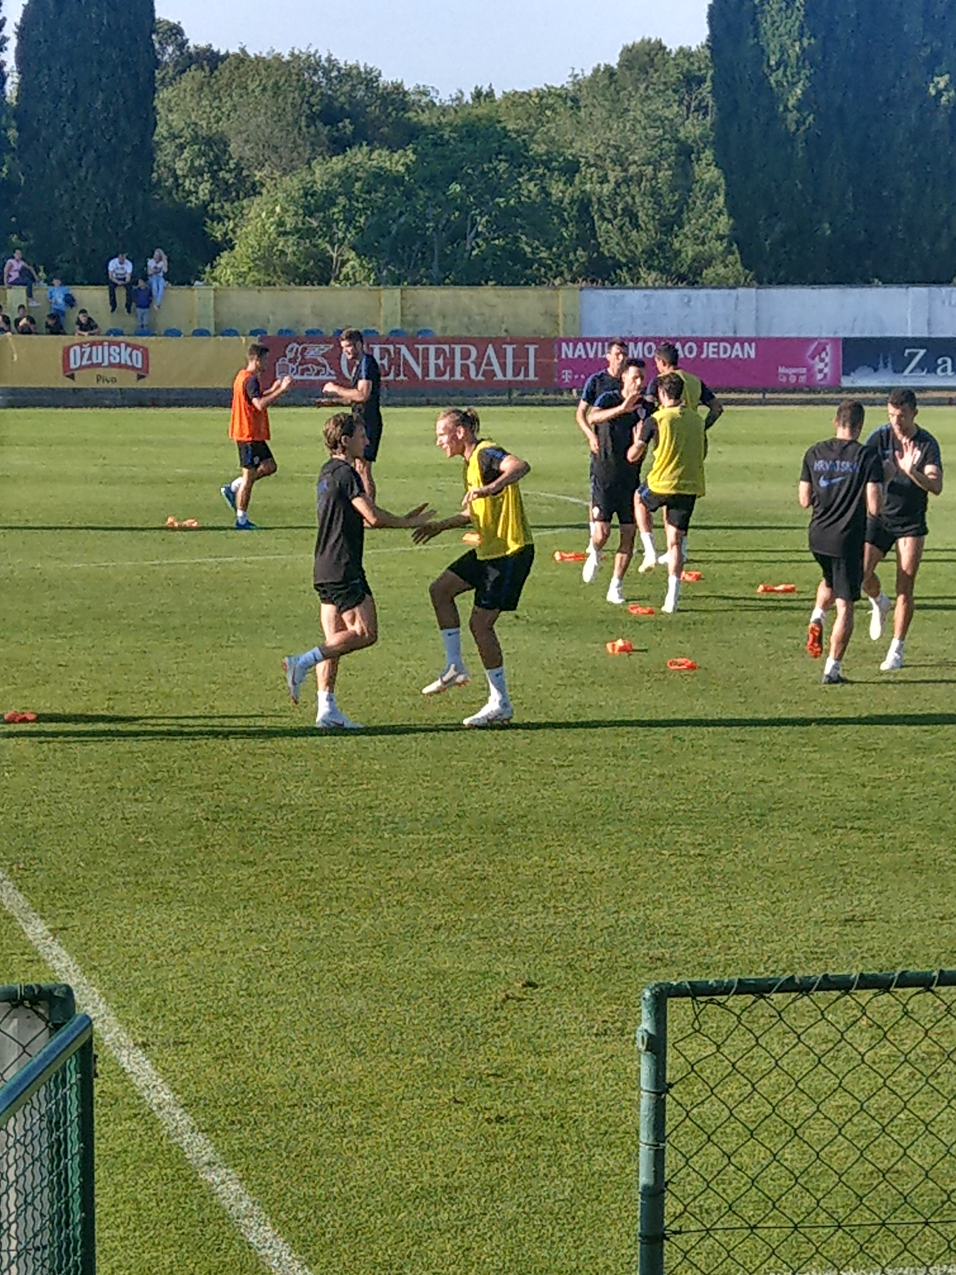

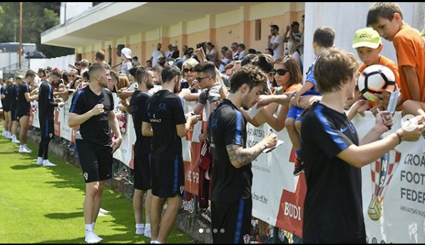

Od zimskih priprema ostvaren je prihod od 458.000,00 kuna

- OSVRT NA POSLOVANJE I DINAMIKU REALIZACIJE PLANA NABAVE U 2019. GODINI

Investicije i investicijsko održavanje izvršeni su po planu i programu društva, planu nabave za 2019. god., a sve u cilju podizanja kvalitete naših objekata.

INVESTICIJSKO ODRŽAVANJE

    - Nogometno igralište u Rovinjskom selu
- održavanje zelenih travnjaka od prirodne i umjetne trave, održavanje travnjaka (materijal i usluge koje ne možemo obaviti vlastitim alatima):
- za što je utrošeno 85.085,00 kuna

    - Dvorana „Valbruna“
- Održavanje krova, održavanje rasvjete i videonadzora
- za što je utrošeno 96.578,49 kuna

    - Dvorana „Gimnasium“
- Režijski troškovi, materijal, oprema, opremanje prostora i radna snaga
- za što je utrošeno 499.273,87 kuna

    - Dvorana „Mlinovi“
Sanacija krova, oluka i stropa:
- za što je utrošeno 127.521,00 kuna

    - Održavanje i rekonstrukcija filtera bazena DELFIN
    - sanacija dilatacija bazenske keramike za što je utrošeno 28.255,00 kn

    - Kompleks nogometnih igrališta „Valbruna“ Rovinj
- održavanje zelenih travnjaka od prirodne i umjetne trave, (materijal i usluge koje ne možemo obaviti vlastitim alatima)
- postavljanje tlakovca po stazama, održavanje rasvjete
- nabava kosilice
- za što je utrošeno 327.157,45 kuna.

  - OSNOVNA SREDSTVA

U tabeli br. 8 je pregled nabavljenih osnovnih sredstava u 2019. godini što iznosi 150.966,13 kn .
Tabela 8
R.B. | NAZIV | KOM | DOBAVLJAČ | IZNOS
1 | RUKOMETNI GOL 240x160cm | 6 | GHIA SPORT | 32.651,60
2 | STRUNJAČA 200x200x50cm | 2 | GHIA SPORT | 7.502,40
3 | DIGITALNI VIDEO NADOZOR | 1 | SIKURIT OBRT | 31.586,65
4 | ŠVEDSKI SANDUK | 1 | GHIA SPORT | 3.508,00
5 | KOSILICA HUSQVARNA RC320 | 1 | VOGER d.o.o. | 57.760,00
6 | REZNO KUĆIŠTE COMBI 112 ZA KOSILICU | 1 | VOGER d.o.o. | 7.427,48
7 | VATERPOLO SOMAFOR | 1 | ISKRATRADE | 10.530,00
 | UKUPNO |  |  | 150.966,13

- KRETANJE DUGOTRAJNE IMOVINE DRUŠTVA

Nekretnine, postrojenja i oprema
 | Zemljište | Građevinski |  | Imovina
Iznosi u kunama |  | objekti | Oprema | u pripremi | Ukupno
NABAVNA VRIJEDNOST
Stanje 31. prosinca 2017. | 48,650,825 | 49,845,818 | 3,170,646 | 71,700 | 101,738,989
Prijenosi | - | - | - | -
Nabava | - | - | 149,734 | 496,690 | 646,424
Otuđenja | - | - | , | - | -
Stanje 31. prosinca 2018. | 48,650,825 | 49,845,818 | 3,320,380 | 568,390 | 102,385,413
Prijenosi | - | -
Nabava | - | - | 150,966 | 1,407,085 | 1,558,051
Otuđenja | - | -
Stanje 31. prosinca 2019. | 48,650,825 | 49,845,818 | 3,471,346 | 1,975,475 | 103,943,464
ISPRAVAK VRIJEDNOSTI
Stanje 31. prosinca 2017. | - | 23,434,588 | 2,688,846 | - | 26,123,434
Amortizacija |  | 2,383,299 | 93,777 |  | 2,477,076
Prijenosi | - | - | - | - | -
Stanje 31. prosinca 2018. | - | 25,817,887 | 2,782,623 | - | 28,600,510
Amortizacija |  | 2,382,722 | 111,630 |  | 2,494,352
Prijenosi | - | - | - | - | -
Stanje 31. prosinca 2019. | - | 28,200,609 | 2,894,253 | - | 31,094,862
SADAŠNJA VRIJEDNOST
Stanje 31. prosinca 2018. | 48,650,825 | 24,027,931 | 537,757 | 568,390 | 73,784,903
Stanje 31. prosinca 2019. | 48,650,825 | 21,645,209 | 577,093 | 1,975,475 | 72,848,602

- STRUKTURA RADA I ZAPOŠLJAVANJA DRUŠTVA U 2019. GODINI

  - Prikaz zaposlenih

U poduzeću je zaposleno 13 djelatnika.

PRIKAZ BROJA ZAPOSLENIH
Tabela 1
R.br. | NAZIV RADNOG MJESTA | Zaposleni 2018. | Zaposleni 2019.
1. | ČLAN UPRAVE – DIREKTOR -VŠS | 1 | 1
2. | POSLOVOĐA KUĆNIH MAJSTORA – DOMARA- VŠS | 1 | 1
3. | KNJIGOVOĐA --- SSS | 1 | 1
4. | KUĆNI MAJSTOR – DOMAR SSS, VKV | 5 | 6
5. | ČISTAČICE NKV | 4 | 4
 | UKUPNO | 12 | 13

- FINANCIJSKI POKAZATELJI POSLOVANJA ZA 2019. GODINU

7.1. Prihodi
Prihodi od prodaje iskazani su po fakturnoj vrijednosti.
Prihodi od dotacije iz gradskog proračuna prikazuju se kao prihod tijekom razdoblja i sustavno se povezuju s odnosnim troškovima koji su namijenjeni za nadoknadu.
Valbruna sport d.o.o. veći dio svojih prihoda ostvaruje iz redovne djelatnosti zbog koje je i osnovano tj. davanjem sportskih objekata u najam školskim ustanovama, građanima, sportskim udrugama, a manji dio od ostalih djelatnosti.

Ostvareni prihodi od najma bazena i dvorana po školama
Tabela 6
ŠKOLA | sati | cijena | iznos
TALIJANSKA SREDNJA ŠKOLA
Bazen | 86 | 50,00 | 4.300,00
Dvorana | 515 | 82,00 | 42.230,00
Vanjski teren | 47 | 30,00 | 1.410,00
UKUPNO TALIJANSKA SREDNJA ŠKOLA |  |  | 47.940,00
SŠ ZVANE ČRNJE
Bazen | 112 | 50,00 | 5.600,00
Dvorana | 761 | 82,00 | 62.402,00
UKUPNO SŠ ZVANE ČRNJE |  |  | 68.002,00
SŠ EUGENA KUMIČIĆA
Dvorana | 929 | 82,00 | 76.178,00
Bazen | 34 | 50,00 | 1.700,00
UKUPNO S.Š. E. KUMIČIĆA |  |  | 77.878,00
UKUPNO SREDNJE ŠKOLE |  |  | 193.820,00
TOŠ BERNARDA BENUSSIJA
Bazen | 32 | 50,00 | 1.600,00
Dvorana | 987 | 82,00 | 80.934,00
UKUPNO TOŠ B. BENUSSIJA |  |  | 82. 534
OŠ JURJA DOBRILE
Bazen | 50,00 | 125 | 6.250
Dvorana | 82,00 | 2.096 | 171.872,00
UKUPNO OŠ J. DOBRILE |  |  | 178.122,00
UKUPNO OSNOVNE ŠKOLE |  |  | 260.656,00
Sportska zajednica grada Rovinja |  |  | 268.584,00
SVEUKUPNO 2019.g. |  |  | 811.476,00

7.2. Račun dobiti i gubitka
U tabeli br. 7 usporedba 2018. i 2019.g. vidi se povećanje prihoda iz proračuna, kao i porast prihoda od najma i ostalih prihoda.

Rashodi “Valbruna sport” odnose se na materijalne rashode koji se sastoje od: plaća, naknada, materijala za čišćenje, struje, vode, ostalih nespomenutih usluga (tekuće održavanje), premija osiguranja, i kamata.
Tabela 7
R.br | STRUKTURA | 2018. | 2019. | Indeks 4/3
1 | 2 | 3 | 4 | 6
 | PRIHODI
1. | PRORAČUN * | 2.941.103,00 | 3.524.703,85 | 119,84
2. | AMORTIZACIJA-VREM. RAZGRAN. | 2.588.407 | 2.620.247 | 101,23
3. | NAJAM DVORANA-BAZEN | 1.633.255 | 1.492.487 | 91,38
4. | OSTALI PRIHODI | 141.692 | 180.771 | 127,58
5. | KAMATA | 2.477 | 2.413 | 97,40
6. | KAMATA ZA POVRAT KREDITA | 49.948 | 19.966 | 39,97
 | UKUPNO | 7.356.882 | 7.840.587 | 106,57
 | RASHODI | 2018.g. | 2019.g. | Indeks 4/3
1. | MATERIJAL, OPREMA ZA RED.DJELAT | 417.535 | 549.364 | 131,57
2. | USLUGE TEK. ODRŽAVANJA | 342.798 | 334.767 | 97,66
3. | ENERGENTI | 428.435 | 563.061 | 131,42
4. | PLAĆE ZA ZAPOSLENE | 1.337.005 | 1.509.674 | 112,91
5. | PREMIJE OSIGURANJA | 37.093 | 63.801 | 172,00
6. | KAMATE | 60.381 | 21.685 | 35,91
7. | INVESTICIJSKO ODRŽAVANJE | 695.874 | 907.745 | 130,45
8. | NAKNADA NADZ. ODBORU | 11.342 | 11.342 | 0,00
9. | KOMUNALNE USLUGE | 165.790 | 236.624 | 142,73
10. | AMORTIZACIJA | 2.639.583 | 2.674.788 | 101,33
11. | OSTALE NESPOMENUTE USLUGE | 373.813 | 400.510 | 107,14
12. | IZDACI ZA PRIJEVOZ | 57.438 | 53.582 | 93,29
13. | NAJAM KLIZALIŠTA I BAZENA | 556.638 | 564.705 | 101,45
 | UKUPNO | 7.123.725 | 7.891.648 | 110,78
 | DOBIT PRIJE OPOREZIVANJA | 233.157 |  | (51.061)
 | Porez na dobit | 46.248
 | DOBIT RAZDOBLJA | 186.909 |  | (51.061)

Ostvareni gubitak nakon oporezivanja iznosi 51.061 kn i prenosi se u slijedeću poslovnu godinu u prenesene dobiti i gubitke

Obrazloženje računa dobiti i gubitka

U usporedbi 2018. i 2019. g. zamjetan je porast rashoda za energente za 31%, što se pojavilo zbog otvaranja nekih novih mjernih mjesta el .energije, kao i porast cijene lož ulja.
Troškovi plaća za zaposlene porasle su u 2019. za 12,91% zbog usklađivanja koeficijenata za plaće sa koeficijentima grada Rovinja i zbog jednog novog djelatnika i jednog sezonca.
Premije osiguranja povećane su za 72% zbog preuzimanja osiguranja strojarnice bazena „Delfin“ i dvorane „Gimnasium“
Investicijsko održavanje veće je u odnosu na 2018. za 30% zbog većeg ulaganja u dvorane „Valbruna“ (Održavanje krova, održavanje rasvjete i videonadzora) i „Mlinovi“ (sanacija krova, oluka i stropa).

BILANCA NA DAN 31. PROSINCA 2019. GODINE
Iznosi u kunama | Bilješke | 2018. | 2019.
AKTIVA
DUGOTRAJNA IMOVINA |  | 74,967,113 | 73,850,375
Nematerijalna imovina | 9. | 1,182,210 | 1,001,773
Koncesije, patenti, licencije, robne
i uslužne marke, softver i ostala prava |  | 1,182,210 | 1,001,773
Materijalna imovina | 10. | 73,784,903 | 72,848,602
Zemljište |  | 48,650,825 | 48,650,825
Građevinski objekti |  | 24,027,932 | 21,645,210
Postrojenja i oprema |  | 497,262 | 472,558
Alati, pogonski inventar i transportna imovina |  | 40,494 | 104,534
Materijalna imovina u pripremi |  | 568,390 | 1,975,475
KRATKOTRAJNA IMOVINA | 11. | 2,049,953 | 1,650,095
Zalihe |  | - | -
Potraživanja |  | 487,370 | 1,129,145
Potraživanja od kupaca |  | 383,556 | 22,320
Potraživanja od države i drugih institucija |  | 102,814 | 1,105,825
Ostala potraživanja |  | 1,000 | 1,000
Kratkotrajna financijska imovina |  | - | -
Dani zajmovi, depoziti i slično |  | - | -
Novac u banci i blagajni |  | 1,562,583 | 520,950
PLAĆENI TROŠKOVI BUDUĆEG
RAZDOBLJA I OBRAČUNATI PRIHODI |  | - | 850
UKUPNO AKTIVA |  | 77,017,066 | 75,501,320

BILANCA NA DAN 31. PROSINCA 2019. GODINE (nastavak)
Iznosi u kunama | Bilješke | 2018. | 2019.
PASIVA
KAPITAL I REZERVE | 12. | 48,860,641 | 48,809,580
Temeljni (upisani) kapital |  | 48,862,600 | 48,862,600
Pričuve |  | 25 | 25
Zadržana dobit |  | (188,894) | (1,984)
Dobit poslovne godine |  | 186,910 | (51,061)
DUGOROČNE OBVEZE |  | 60,000 | 0
Obveze prema bankama i drugim financijskim institucijama | . | 0 | 0
Obveze za depozite i slično |  | 60,000 | 0
KRATKOROČNE OBVEZE | 13. | 2,519,113 | 649,595
Obveze prema bankama i drugim financijskim institucijama |  | 1,218,648 | 0
Obveze za predujmove |  | 0 | 45,000
Obveze prema dobavljačima |  | 1,162,564 | 470,305
Obveze prema zaposlenicima |  | 70,042 | 88,565
Obveze za poreze, doprinose i slična davanja |  | 67,859 | 45,725
Ostale kratkoročne obveze |  | 0 | 0
ODGOĐENO PLAĆANJE TROŠKOVA
I PRIHOD BUDUĆEG RAZDOBLJA | 14.,14.1. | 25,577,312 | 26,042,145
UKUPNO PASIVA |  | 77,017,066 | 75,501,320

Dugotrajna imovina umanjena je u odnosu na prethodnu godinu zbog godišnjeg ispravka vrijednosti u iznosu od 1.116.738,00 kn.

- ZAKLJUČAK

Činjenica je da je dosegnuti nivo sportskih aktivnosti kod dvoranskih i vodenih sportova prerastao mogućnosti koje im nude postojeći sportski objekti, pa je pitanje zatvorenog bazena vrlo aktualno u posljednjih nekoliko godina konačno došlo na red, tijekom 2019. g. izrađena je sva projektna dokumentacija i objavljen je natječaj za izvođenje radova.

Za uređenje i rekonstrukciju streljane Turnina gdje ćemo poboljšati uvjete rada našem streljačkom klubu, ali i stvoriti jedan novi segment u razvoju sportskog turizma, tijekom 2019. g. izrađen je glavni projekt i dobivena je građevinska dozvola, te započeti zemljani radovi.

Natkrivanje i uređenje boćališta „Štanga“ je prošlo fazu rješavanja imovinsko pravnih odnosa i u 2019. raspisan je javni natječaj za izvođenje radova kako bi naši boćari došli do dugo željenog uređenog i natkrivenog boćališta.

Rovinj - Rovigno, 21. svibnja 2020. godine.

Direktor
Branko Rajko

